Потом запускаем сим, далее будет инструкция на примере ВАК Аэрофлот Дон не пугайтесть все процедуры одинаковые просто название компаний разное.
После копирования специального конфигурационного файла, у вас появится новый пункт меню:
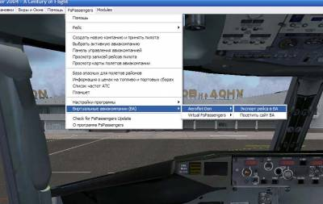
Перед полетом обязательно убедитесь что все ваши предыдущие рейсы имеют статус "уже экспортирован"
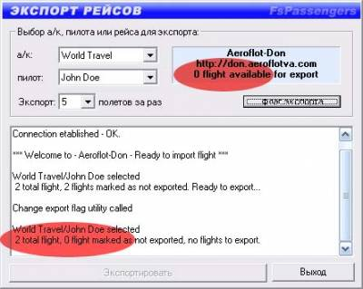
Если вы до этого летали, не в рамках ВАК, то вы увидите скорее всего надписи которые означают что у вас выполнено 2 (или больше) полетов и они готовы для экспорта на сайт. Это не правильно.
Нужно пометить их как "уже экспортированные" - нажмите кнопку "флаг экспорта":
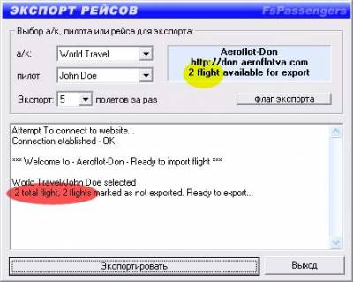
в выпадающем списке выберете "Change all flight flags" (есть варианты изменить флаг у крайнего полета или у 5 крайних) и нажмите помеченую кнопку.
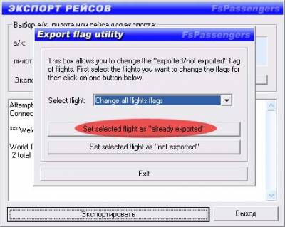
Всё. Теперь у вас "0 flight avaialable for export" - и можно лететь!
После полета, необходимо опять зайти в меню "Экспорт рейса в ВА",
вы увидите "1 flight avaialable for export" и нажать кнопку "Экспортировать"
После полета, необходимо опять зайти в меню "Экспорт рейса в ВА",
вы увидите "1 flight avaialable for export" и нажать кнопку "Экспортировать"

